# Bijlage A: Tabellen bodemgeschiktheid

**Ontwateringstoestand**

**Tabel A1:** Gradaties in ontwateringstoestand in afhankelijkheid van de grondwater­trappen.

|  |  |  |
| --- | --- | --- |
| **Grada­tie:** | **Bena­mi­ng:** | **Gemiddeld hoogste grondwaterstand**  **(GHG in cm onder maaiveld)** |
| 1  2  3  4  5 | Zeer diep  Diep  Ma­tig diep  Vrij ondiep  Zeer ondiep | >80  40 – 80  25 – 40  15 – 25  < 15 |

**Vochtleverend vermogen**

**Tabel A2a:** Indeling van bodems naar vochtleverend vermogen.

|  |  |  |
| --- | --- | --- |
| **Grada­tie:** | **Bena­mi­ng:** | **Vochtleve­rend ver­mo­gen (mm):** |
| 1  2  3  4  5 | Zeer groot  Groot  Ma­tig  Vrij gering  Zeer ge­ring | > 200  150 - 200  100 - 150  50 - 100  < 50 |

**Tabel A2b:** Verband tussen capillaire nalevering en afstand tussen grondwater en wortelzone en vochtbergend vermogen in de hangwaterzone/effectieve wortelzone.

|  |  |  |
| --- | --- | --- |
| **Grondsoort:** | **Capillaire opstijging (2mm/dag) in cm boven het grondwater** | **Vochtbergend vermogen in mm/10 cm bodemlaag** |
| Grof zand  Leemarm/zwak lemig fijn zand  Sterk lemig/kleiig zand  Zandige leem  Siltige leem  Lichte zavel  Zware zavel  Lichte klei  Zware klei  Veen en strooisellaag | 40  90  160  130  180  130  90  70  50  40 | 5  15  25  20  28  20  18  15  11  35 |

**Stevigheid van de bovengrond – draagkracht**

**Tabel A3:** Gradaties in stevigheid van de bovengrond.

|  |  |  |  |  |
| --- | --- | --- | --- | --- |
| **Gradatie:** | **Benaming:** | **GHG in cm - maaiveld** | **Bouwvoor** | |
| **Organische stofgehalte** | **Textuur** |
| 1 | Groot | > 40  25 – 40 | < 15%  < 5% | Alle klassen  Leemarm/zwak lemig zand |
| 2 | Matig | > 40  25 – 40  < 25 | > 15%  < 5%  5-15%  < 5% | n.v.t  Alle, muv leemarm/zwak lemig zand en zware klei  Alle, muv zware klei  Leemarm/zwak lemig zand |
| 3 | Gering | 25 – 40  < 25 | > 15%  <15%  < 5%  > 5% | n.v.t.  Zware klei  Alle, muv leemarm/zwak lemig zand  Alle |

**Verkruimelbaarheid**

**Tabel A4:** Gradaties in verkruimelbaarheid van de bouwvoor in afhankelijkheid van de zwaarte, het organi­sche stofgehalte en de kalkklasse van de bouw­voor.

|  |  |  |  |
| --- | --- | --- | --- |
| **Gradatie:** | **Benaming (vochttraject)** | **Bouwvoor** | |
| **Textuur** | **Organische stofgehalte** |
| 1 | Makkelijk, breed | Nvt  Zand, z.leem, lichte zavel  Zware zavel | > 15%  <15%  5-15% |
| 2 | Tamelijk makkelijk/breed | Zware zavel  Lichte klei, siltige leem  Zware klei | < 5%  <15%  5-15% |
| 3 | Moeilijk/nauw | Zware klei | < 5% |

**Structuurstabiliteit: slemp**

**Tabel A5**: Gradaties in structuurstabiliteit in verband met slemp in afhanke­lijkheid van de grondsoort (het lutumgehalte) en de kalkklas­se van de bouwvoor.

|  |  |  |  |
| --- | --- | --- | --- |
| **Gradatie:** | **Benaming:** | **Samenstelling van de bouwvoor** | |
| **Grondsoort met evt.**  **lutumgehalte (%)** | **Kalkklasse** |
| 1 | Groot | Veen  Lichte en zware klei (>25%)  Leemarm/zwak lemig zand (<8%)  Zware zavel (17,5-25%) | nvt  nvt  nvt  kalkhoudend |
| 2 | Matig | Lemig en kleiig zand (17,5-50%)  Lichte zavel (8-17,5%)  Siltige leem (0-17,5%)  Zware zavel (17,5-25%) | kalkhoudend  kalkhoudend  nvt  kalkarm |
| 3 | Gering | Lemig en kleiig zand (17,5-50%)  Lichte zavel (8-17,5%)  Zandige leem (8-17,5%) | kalkarm  kalkarm  nvt |

**Structuurstabiliteit: stuif**

**Tabel A6**: Gradaties in structuurstabiliteit in verband met stuif in afhanke­lijkheid van het lutumgehalte, het organi­sche stofgehalte en de kalkklas­se van de bouwvoor.

|  |  |  |
| --- | --- | --- |
| **Gradatie:** | **Benaming:** | **Samenstelling van de bouwvoor** |
|  |
| 1 | Groot | Alle textuurklassen, behalve leemarm en zwak lemig zand |
| 2 | Matig | Zwak lemig zand |
| 3 | Gering | Leemarm zand |

Infiltratiecapaciteit

**Tabel A7:** Gradaties in **infiltratiecapaciteit** van de bovengrond, afhankelijk van de textuur.

|  |  |  |
| --- | --- | --- |
| **Gradatie:** | **Benaming:** | **Samenstelling van de bouwvoor** |
| 1 | Weinig | Leemarm-, zwak lemig-, kleiig zand |
| 2 | Matig | Sterk lemig zand  Lichte en zware zavel |
| 3 | Sterk | Leem  Lichte en zware klei |

Voedingstoestand

|  |  |  |
| --- | --- | --- |
| **Tabel A8:** Gradaties in voedingstoestand/vruchtbaarheidsniveau van de bovengrond. | | |
| **Gradatie:** | **Benaming:** | **Bodemtype** |
| 1 | Zeer laag | Humuspodzolgronden |
| 2 | Vrij laag | Bruine bosgronden (moderpodzolgronden), veenmosveen |
| 3 | Matig | Eerdgronden, zandige vaaggronden, brikgronden, bos- en rietveen |
| 4 | Vrij hoog | Kalkloze/kalkarme klei |
| 5 | Zeer hoog | Kalkrijke/kalkhoudende klei |

Zuurgraad (pH)

|  |  |  |
| --- | --- | --- |
| **Tabel A9:** Gradaties in zuurgraad (pH-KCl). | | |
| **Gradatie:** | **Benaming:** | **pH (KCl)** |
| 1 | Neutraal | > 6,5 |
| 2 | Zwak zuur | 4,5 -6,5 |
| 3 | Sterk zuur | < 4,5 |

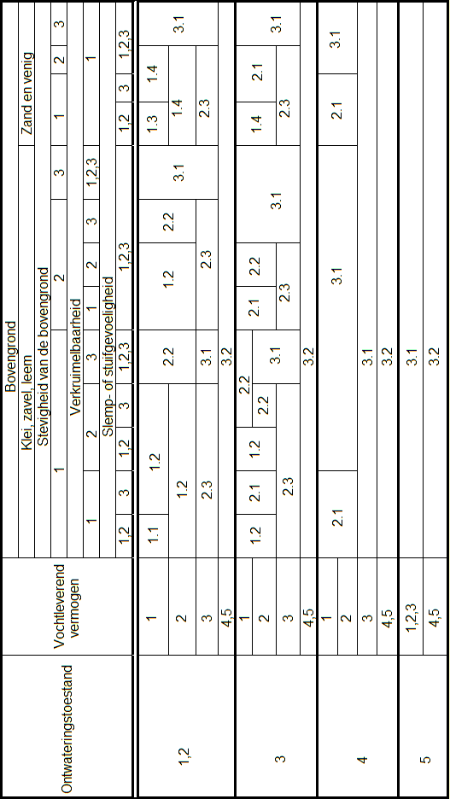**Tabel A7: Bodemgeschiktheids­classificatie voor de akkerbouw.**

**Verklaring van de bodemgeschiktheidsklassen voor akkerbouw**

**1: Gronden met ruime mogelijkheden voor de akkerbouw.**

1.1: Zware vruchtwisseling (wintertarwe, zomergranen, aardappelen, suiker­bieten, handelsgewassen)

hoog opbrengstnivo, weinig teeltrisico, goed berijd- en bewerkbaar (zeer goede kleigronden, zonder

noemenswaardige tekortkomingen).

1.2: Zware vruchtwisseling (wintertarwe, zomergranen, aardappelen, suiker­bieten, handelsgewassen),

hoog opbrengstnivo, enig teeltrisico, ten dele enigszins beperkt berijd- en of bewerkbaar (vrij goede

kleigronden, iets te nat en/of iets te droog en/of erg slempig).

1.3: Lichte vruchtwisseling (zomergranen, aardappelen, suiker­bieten), hoog opbrengst­nivo, weinig

teeltrisico, goed berijd- en bewerkbaar (zeer goede zandgronden, zonder noemenswaardi­getekortko-­

mingen).

1.4: Lichte vruchtwisseling (zomergranen, aardappelen, suiker­bieten), hoog opbrengst­nivo; enig teeltrisico,

ten dele enigszins beperkt berijdbaar, goed bewerkbaar (vrij goede kleigronden, iets te nat en/of iets

te droog en/of erg slempig).

**2: Gronden met beperkte mogelijkheden voor de akkerbouw.**

2.1: Vrij groot teeltrisico, veelal beperkt berijdbaar (gronden tijdelijk te nat en dan beperkingen in verband

met bewerken en berijden).

2.2: Vrij groot teeltrisico, beperkt bewerkbaar (gronden die te zwaar zijn, echter met een redelijke

ontwatering en soms wat vochttekort).

2.3: Vrij groot teeltrisico, vochttekort (gronden met ook in normale jaren groeistagnatie door vochttekort,

redelijke tot goede ontwatering).

**3: Gronden met weinig mogelijkheden voor de akkerbouw.**

3.1: Zeer groot teeltrisico, zeer beperkt berijd- of bewerkbaar (gronden die te nat, te zwaar en te droog of

te nat en te zwaar zijn).

3.2: Zeer groot teeltrisico, groot vochttekort (gronden die veel te droog zijn).

**Tabel A8: Bodemclassificatie voor weidebouw.**

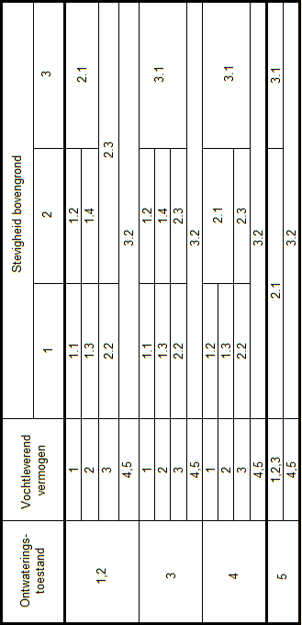

**Verklaring van de bodemgeschiktheidsklassen voor weidebouw**

**1: Gronden met ruime mogelijkheden voor de weidebouw.**

1.1: Goed berijdbaar, hoge bruto-grasproduktie, weinig beweidingsverliezen (zeer goede

gronden, zonder noemenswaardige tekortkomingen).

1.2: Enigszins beperkt berijdbaar, hoge bruto-grasproduktie, weinig bewei­dingsverliezen,

behalve in natte jaren (vrij goede gronden, enigszins gevoelig voor schade tengevolge van

berijden en beweiden).

1.3: Goed berijdbaar, hoge bruto-grasproduktie, behalve in droge jaren, weinig

beweidingsverliezen (vrij goede gronden, enigszins gevoelig voor op­brengstdepressies in

droge jaren).

1.4: Enigszins beperkt berijdbaar, hoge bruto-grasproduktie, behalve in droge jaren, weinig

bewei­dingsverliezen, behalve in natte jaren (vrij goede gronden, zowel gevoelig enerzijds

voor schade bij berijden en beweiden, in natte jaren als voor opbrengstdepressies in droge

jaren).

**2: Gronden met beperkte mogelijkheden voor de weidebouw.**

2.1: Beperkt berijdbaar, hoge bruto-grasproduktie, matige beweidingsverliezen (te natte

gronden, in droge jaren groeistagnatie).

2.2: Goed berijdbaar, matige bruto-grasproduktie in droge jaren, weinig beweidingsverliezen (te

droge gronden, ook in normale jaren groeistagna­tie).

2.3: Beperkt berijdbaar, matige bruto-grasproduktie in droge jaren, matige beweidingsverliezen

in natte jaren (te natte gronden met ook in normale jaren groeistagnatie ten gevolge van

vochttekort).

**3: Gronden met weinig mogelijkheden voor de weidebouw.**

3.1: Zeer beperkt berijdbaar, matige of hoge bruto-grasproduktie, grote beweidingsverliezen

(altijd te natte gronden).

3.2: Goed berijdbaar, lage of matige bruto-grasproduktie, weinig beweidings­verliezen (altijd te

droge gronden).